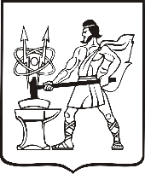

СОВЕТ ДЕПУТАТОВ ГОРОДСКОГО ОКРУГА ЭЛЕКТРОСТАЛЬ

МОСКОВСКОЙ ОБЛАСТИ

РЕШЕНИЕ

от 17.06.2019 № 369/58

Об утверждении Положения о звании «Почетный гражданин городского округа Электросталь» в новой редакции

В соответствии с Федеральным законом от 06.10.2003 № 131-ФЗ «Об общих принципах организации местного самоуправления в Российской Федерации», Законом Московской области от 26.09.2006 № 154/2006-ОЗ «О символике в Московской области и муниципальных образованиях Московской области» и протоколом заседания Геральдической комиссии Московской области от 21.12.2018 № 5/18 (36) Совет депутатов городского округа Электросталь Московской области РЕШИЛ:

1. Утвердить Положение о звании «Почетный гражданин городского округа Электросталь»
в новой редакции (прилагается).
2. Администрации городского округа Электросталь Московской области ежегодно предусматривать денежные средства местного бюджета на организационно-техническое и материальное обеспечение мероприятий по реализации Положения, утвержденного настоящим решением.
3. Признать утратившим силу решение Совета депутатов городского округа Электросталь Московской области от 03.08.2010 № 570/86 с последующими изменениями и дополнениями.
4. Опубликовать настоящее решение в газете «Официальный вестник» и разместить на официальном сайте городского округа Электросталь Московской области в информационно-телекоммуникационной сети «Интернет» по адресу: www.electrostal.ru.
5. Источником финансирования опубликования настоящего решения принять денежные средства, предусмотренные в бюджете городского округа Электросталь Московской области по подразделу 0113 «Другие общегосударственные расходы» раздела 0100 «Общегосударственные вопросы».
6. Настоящее решение вступает в силу после его официального опубликования.

Глава городского округа В.Я. Пекарев

Председатель Совета депутатов
городского округа В.А. Кузьмин

УТВЕРЖДЕНО
решением Совета депутатов
городского округа Электросталь
Московской области
от 17.06.2019 № 369/58

Положение
о звании «Почетный гражданин городского округа Электросталь»

1. Общие положения

1.1. Звание «Почетный гражданин городского округа Электросталь» (далее – «Почетный гражданин») присваивается гражданам, проживающим или работающим в городском округе Электросталь Московской области (далее – городской округ), за большой личный вклад в развитие городского округа, успехи в производственной сфере и творческий деятельности, за длительный и безупречный труд на предприятиях, в учреждениях и организациях городского округа.
1.2. Звание «Почетный гражданин» присваивается Советом депутатов городского округа Электросталь Московской области (далее – Совет депутатов городского округа) по представлению Главы городского округа Электросталь Московской области (далее – Глава городского округа) по инициативе коллективов предприятий, учреждений и организаций, осуществляющих свою деятельность на территории городского округа.
1.3. Особыми заслугами перед городским округом для присвоения кандидату звания «Почетный гражданин» являются:
- совершение героических и мужественных поступков во благо городского округа, Московской области и страны, отмеченных государственными наградами;
- представление городского округа в мировом или общероссийском масштабе, повышение авторитета городского округа в Московской области, Российской Федерации и за рубежом;
- увековечивание истории городского округа в литературе, искусстве и др.;
- многолетняя непосредственная связь с городским округом, широкая известность среди жителей городского округа в связи с созидательной работой, направленной на благо и процветание городского округа (общественно полезная деятельность, благотворительная деятельность);
- общепризнанный жителями городского округа авторитет, обретенный длительной общественной, культурной, научной, политической, хозяйственной и иной деятельностью, принесшей выдающиеся результаты;
- большой личный вклад в развитие экономики, производства, науки и техники, социальной сферы, культуры, искусства, спорта, образования, здравоохранения, экологии, законности
и правопорядка, общественной безопасности, охраны прав человека, жизни и здоровья людей, укрепления мира и согласия.

2. Порядок рассмотрения и присвоения звания «Почетный гражданин»

2.1. Организацию работы по присвоению звания «Почетный граждан» обеспечивает организационный отдел управления делами Администрации городского округа Электросталь
(далее – организационный отдел управления делами Администрации городского округа).
2.2. Организационный отдел управления делами Администрации городского округа
в соответствующей деятельности руководствуется федеральным и региональным законодательством и настоящим Положением.
2.3. Звание «Почетный гражданин» присваивается решением Совета депутатов городского округа на основании ходатайства органа местного самоуправления городского округа, трудового коллектива предприятия, учреждения или организации любой формы собственности городского округа, а также коллектива общественной организации.
2.4. Ходатайство о присвоении звания «Почетный гражданин» (далее – ходатайство) должно содержать:
- фамилию, имя, отчество кандидата;
- место работы и должность кандидата;
- сведения о наградах кандидата;
- дату и подпись руководителя организации, органа местного самоуправления либо лица, исполняющего обязанности руководителя.
К ходатайству прилагаются: биография кандидата на присвоение звания «Почетный гражданин», характеристика на кандидата с подробным описанием его заслуг перед городским округом и письменное согласие кандидата на присвоение ему звания «Почетный гражданин»
в произвольной форме. К ходатайству могут прилагаться публикации, фотографии и другие материалы, подтверждающие достижения кандидатом выдающихся результатов и его вклад
в развитие городского округа. Ходатайство оформляется на имя Главы городского округа.
2.5. Отдел по связям с общественностью Администрации городского округа ежегодно
не позднее 26 августа опубликовывает в средствах массовой информации напоминание руководителям предприятий, учреждений и организаций о представлении кандидатов
на присвоение звания «Почетный гражданин» с указанием перечня необходимых документов.
2.6. Документы кандидата, указанные в пункте 2.4 настоящего Положения, представляются в Администрацию городского округа Электросталь Московской области (далее – Администрация городского округа) не позднее 26 сентября текущего года и рассматриваются Комиссией по рассмотрению и подготовке документов для представления к государственным наградам Российской Федерации, наградам Московской области и присвоения почетных званий Московской области, наградам городского округа Электросталь Московской области (далее – Комиссия).
2.7. Состав Комиссии и положение о ней утверждается распоряжением Администрации городского округа.
2.8. Результаты рассмотрения документов Комиссией носят рекомендательный характер
и оформляются протоколом.
2.9. Организационный отдел управления делами Администрации городского округа готовит проект решения Совета депутатов городского округа.
2.10. Заседание Совета депутатов городского округа по вопросу присвоения звания «Почетный гражданин» проводится один раз в год и приурочивается ко Дню города (26 декабря).
2.11. Решение о присвоении звания «Почетный гражданин» принимается открытым голосованием большинством голосов от общего числа депутатов Совета депутатов городского округа по представлению Главы городского округа.
2.12. Решение Совета депутатов городского округа о присвоении звания «Почетный гражданин» подлежит обязательному официальному опубликованию в средствах массовой информации.
2.13. Звания «Почетный гражданин» могут быть удостоены не более двух человек в год.
2.14. После присвоения звания «Почетный гражданин» одному или двум кандидатам документы других кандидатов на присвоение звания «Почетный гражданин», представленные
в Администрацию городского округа, не подлежат повторному рассмотрению и хранятся
в Администрации городского округа в установленном порядке.
2.15. Фотографии лиц, удостоенным звания «Почетный гражданин», размещаются
на городской Доске почета.
2.16. Учет лиц, удостоенных звания «Почетный гражданин», осуществляет организационный отдел управления делами Администрации городского округа посредством ведения базы данных
в электронном виде.

3. Нагрудный знак «Почетный гражданин городского округа Электросталь» и документы,
подтверждающие присвоение звания «Почетный гражданин»

3.1. Лицу, удостоенному звания «Почетный гражданин», Главой городского округа
в торжественной обстановке вручается нагрудный знак «Почетный гражданин городского округа Электросталь» (далее – нагрудный знак «Почетный гражданин») (Приложение № 1 к настоящему Положению). Церемонию вручения нагрудного знака «Почетный гражданин» организует организационный отдел управления делами Администрации городского округа.
3.2. Помимо нагрудного знака «Почетный гражданин» выдаются следующие документы:
- свидетельство о присвоении звания «Почетный гражданин» (Приложение № 2
к настоящему Положению);
- удостоверение «Почетный гражданин» (Приложение № 3 к настоящему Положению).
3.3. Свидетельство о присвоении звания «Почетный гражданин» (далее – свидетельство)
и удостоверение «Почетный гражданин» (далее – удостоверение) подписываются Главой городского округа и заверяются гербовой печатью Администрации городского округа. В случае утраты свидетельства выдается соответствующий дубликат. В случае утраты удостоверения или нагрудного знака «Почетный гражданин» дубликаты не выдаются.

4. Права, социальные гарантии, денежные выплаты и льготы лиц,
удостоенных звания «Почетный гражданин»

4.1. Лица, удостоенные звания «Почетный гражданин» имеют право быть приглашенными Советом депутатов городского округа и (или) Главой городского округа на мероприятия, посвященные государственным праздникам, Дню города и другим важным датам, и событиям, отмечаемым в городском округе.
4.2. Лицам, удостоенным звания «Почетный гражданин», предоставляются следующие социальные гарантии, денежные выплаты и льготы:
4.2.1. Бесплатный проезд на транспорте общего пользования на территории городского округа.
4.2.2. Социальная поддержка в виде компенсации в размере 100 процентов за коммунальные услуги (холодное и горячее водоснабжение, водоотведение, электроснабжение, газоснабжение, отопление (теплоснабжение) за счет средств бюджета городского округа.
4.2.3. Выплата единовременной материальной помощи в год присвоения звания «Почетный гражданин» в размере 64000 (шестидесяти четырех тысяч) рублей за счет средств бюджета городского округа.
4.2.4. Выплата ежегодной единовременной материальной помощи в размере 24000 (двадцати четырех тысяч) рублей начиная с года, следующего за годом присвоения звания «Почетный гражданин», за счет средств бюджета городского округа.
4.2.5. Бесплатное посещение всех мероприятий, организованных муниципальными учреждениями культуры и спорта.

5. Лишение звания «Почетный гражданин»

5.1. Гражданин, в отношении которого вступил в законную силу обвинительный приговор суда, может быть лишен звания «Почетный гражданин». Соответствующее решение принимается Советом депутатов городского округа.
5.2. Гражданин, лишенный звания «Почетный гражданин», утрачивает право
на предоставление социальных гарантий, прав и льгот, установленных разделом 4 настоящего Положения.

Приложение № 1
к Положению о звании
«Почетный гражданин городского округа Электросталь»
от 17.06.2019 № 369/58

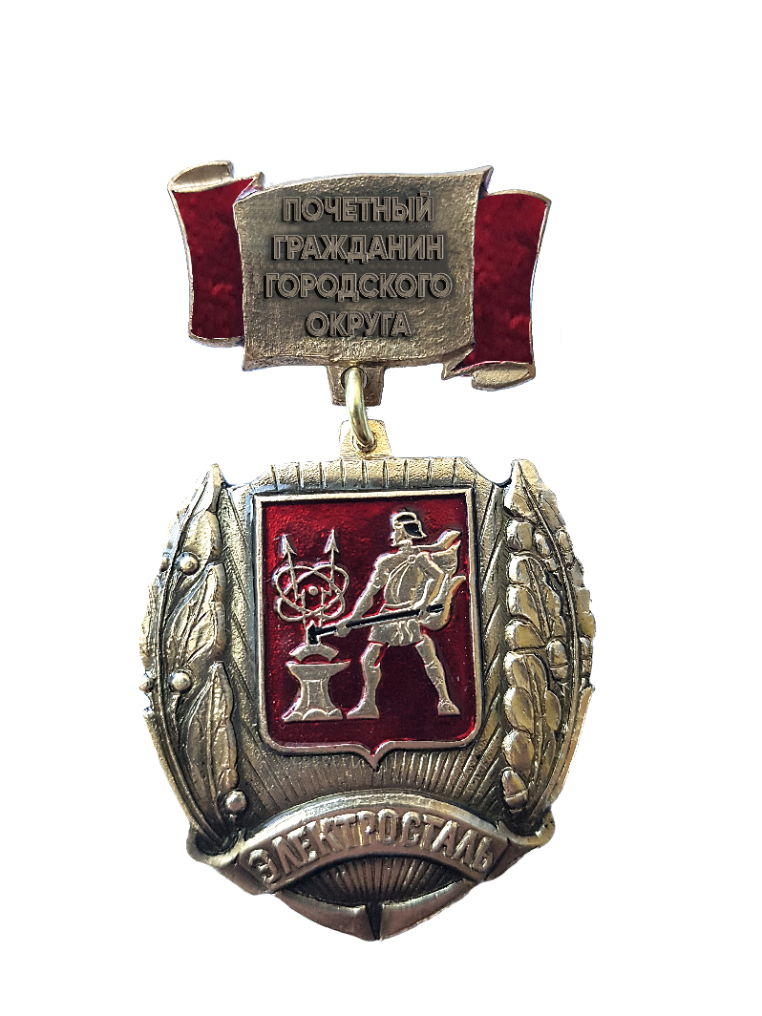
ОБРАЗЕЦ
нагрудного знака «Почетный гражданин городского округа Электросталь»

Описание нагрудного знака «Почетный гражданин городского округа Электросталь»

Нагрудный знак «Почетный гражданин городского округа Электросталь» (далее – нагрудный знак) представляет собой Варяжский треугольный геральдический щит, обрамленный золотистым лаврово-дубовым венком. Во главе нагрудного знака размещен герб городского округа Электросталь Московской области, внесенный в Государственный геральдический регистр
с порядковым номером 134. Геральдический щит, окраинную часть которого обрамляет золотистая лента с надписью «Электросталь», при помощи ушка и кольца соединяется с прямоугольной колодкой, выполненной в форме развевающейся ленточки бордового цвета с размещением на ней золотистой пластины с надписью: «Почетный гражданин городского округа».

Приложение № 2
к Положению о звании
«Почетный гражданин городского
округа Электросталь»
от 17.06.2019 № 369/58

ОБРАЗЕЦ
бланка свидетельства о присвоении звания
«Почетный гражданин городского округа Электросталь»

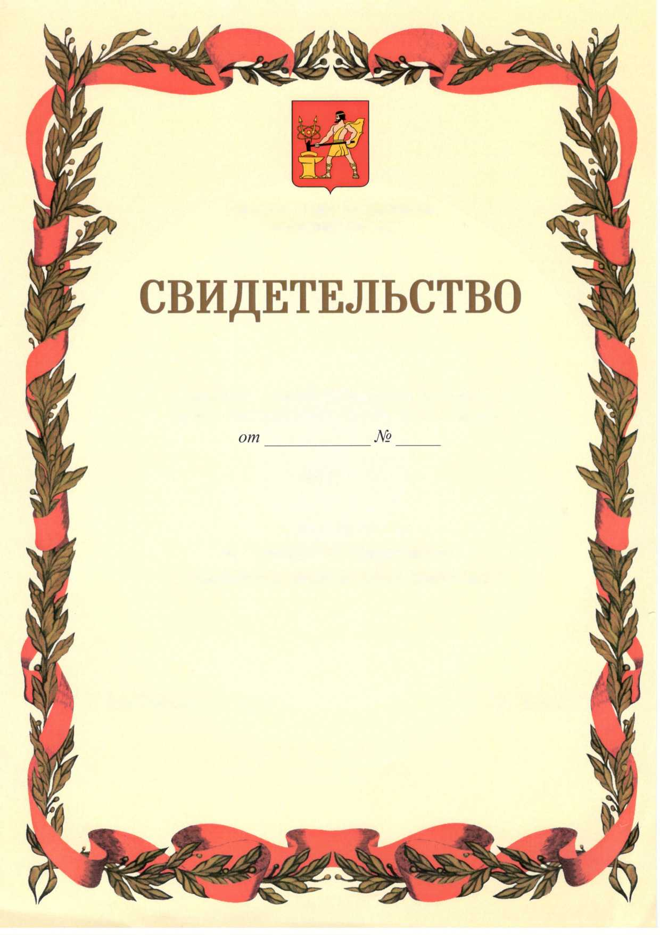

Городской округ Электросталь
Московской области

Решением Совета депутатов городского
округа Электросталь Московской области

ФИО

присвоено звание

«Почетный гражданин
городского округа Электросталь»

Глава городского округа В.Я. Пекарев

Приложение № 3
к Положению о звании
«Почетный гражданин городского
округа Электросталь»
от 17.06.2019 № 369/58

ОБРАЗЕЦ
бланка удостоверения
«Почетный гражданин городского округа Электросталь»

РОССИЙСКАЯ ФЕДЕРАЦИЯ
Городской округ Электросталь
Московской области
Удостоверение №____
«Почетный гражданин
городского округа Электросталь»
__________________ _________
___________________________
Выдано на основании решения Совета депутатов городского округа Электросталь Московской области от ______________ № ________
М.П.
Личная подпись _______________

Предъявитель удостоверения имеет право
на льготы, установленные решением Совета депутатов городского округа Электросталь Московской области от ____________ № _______

Глава городского округа
Электросталь Московской области

«___»__________20___г. ___________________
дата выдачи М.П. подпись

